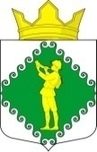
Республика Карелия
Олонецкий национальный муниципальный район
Совет Туксинского сельского поселения
РЕШЕНИЕ 24

от 15 сентября 2026 года дер. Тукса

Об установке дорожного знака
на муниципальной дороге

В соответствии с Федеральным Законом от 08.11.2007 г. N 257-ФЗ "Об автомобильных дорогах и о дорожной деятельности в Российской Федерации и о внесении изменений в отдельные законодательные акты Российской Федерации", в целях повышения безопасности дорожного движения, Совет – представительный орган местного самоуправления Туксинского сельского поселения РЕШИЛ:
- Установить дорожный знак 3.24 «Ограничение максимальной скорости» с цифрой 40 согласно приложенной схеме.
- Контроль за исполнением настоящего решения возложить на Главу Туксинского сельского поселения (И.Н. Корнилова).
- Настоящее решение и приложение к нему подлежат обнародованию в установленном законом порядке и размещению в сети Интернет на официальном сайте Туксинского сельского поселения по адресу: http://adm-tyksa.ru/.

Председатель Совета
Туксинского сельского поселения Е.В. Калачева

Глава Туксинского
сельского поселения И. Н. Корнилова

Схема размещения дорожного знака 3.24 «Ограничение максимальной скорости»

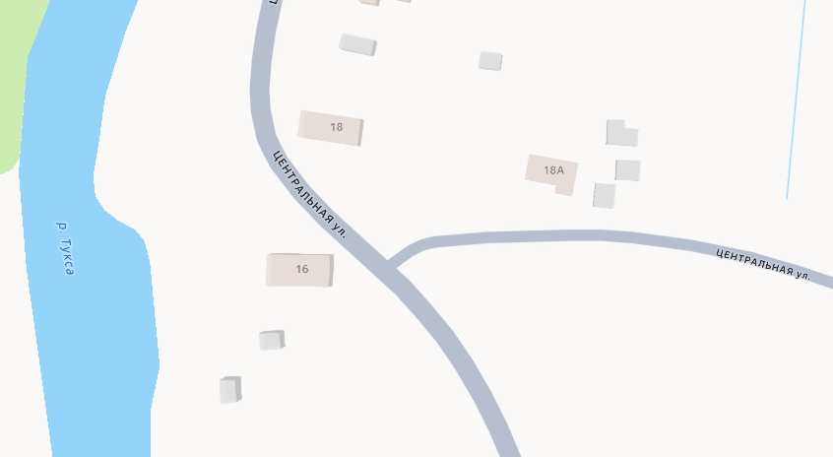

- дорожный знак 3.24 «Ограничение максимальной скорости

